# Tab(选项卡)

## 交互描述：

可以将信息进行良好的层叠和隐藏，节省界面的空间。  
较复杂的选显卡或可实时更新数据的选显卡，根据实际情况加入适当加入加载动画选项  
选项卡的选中和未选中状态应该要区分

## 设计描述：

1. Tab的内容间距的调整，如：文字为tab的居中对齐  
   2.Tab的功能区域的重新组合，如：发布作业模块，附件和内容区域应该相邻  
   3.Tab的可点，状态，与输入框的区分  
   4.个别图标的更新和统一。主要做了抗锯齿，去掉半像素，统一视觉风格。

## 多多社区案例归纳：

### Tab1 （传统）

#### 社区——日志——首页

(线上版本)

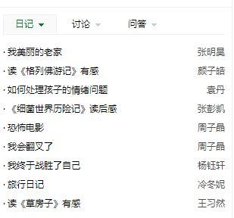

(统一为：)

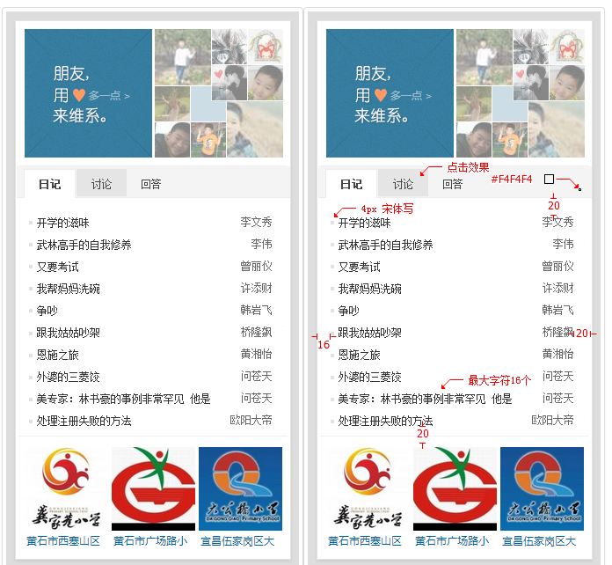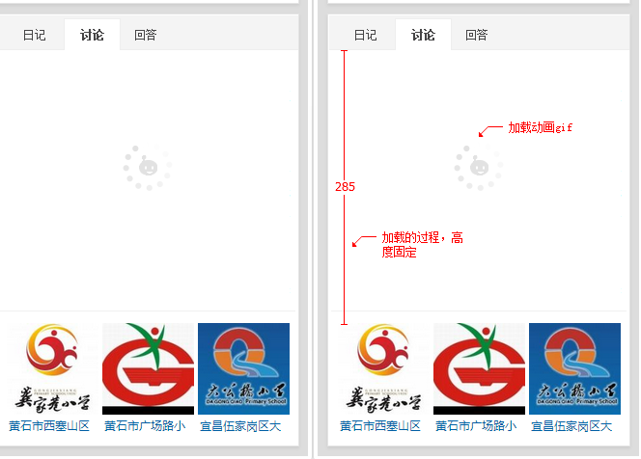

1. 顶部重新设计，去掉下拉的按钮
2. 内文排版的优化
3. 加载动画（加载时候固定高度。

**原因：**加载其实是个影响展现的过程；加载过程中，如果在加入对其他功能或排版的影响，更会打乱用户的阅读其他内容的选择，所以此处建议加载区域固定高度，减少加载完成后带来的抖动，影响阅读）

#### 社区——日记——首页

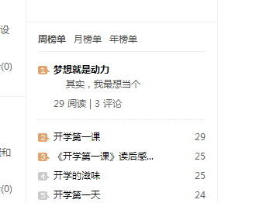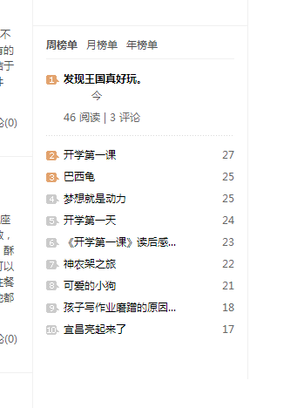

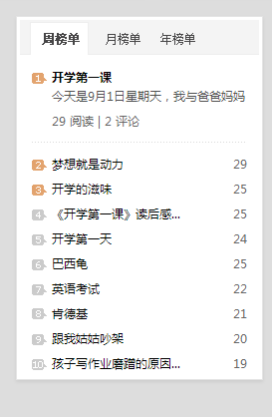

1.统一顶部样式

2.文章内容的格式的约定（标题去掉“空格键”）

#### 社区——发布作业——添加图片

线上版本

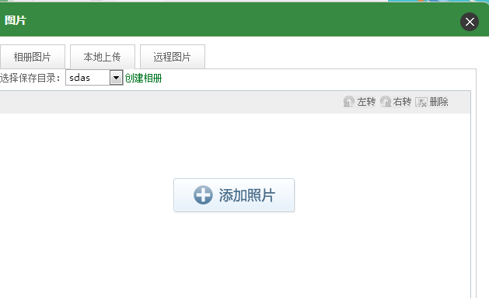

线下版本：

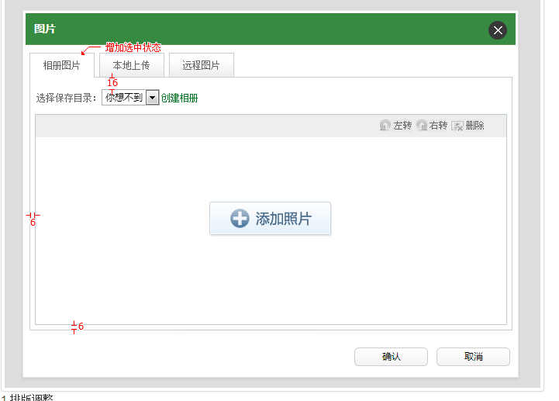

1. 排版
2. 区分选中，未选中版本

### Tab2（带图标）

#### 社区——信息流——首页)

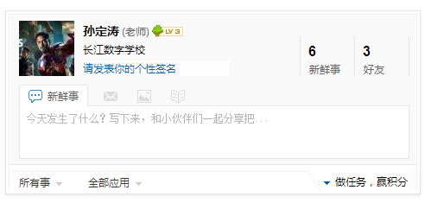

1.新鲜事的默认文本可以后台实时改写（好处：可以配合重大节假日，或重要的主题，引起话题，让大家有得说）

2.输入文本的控件不采用默认的多文本控件，因为可以拉。

3.输入文字后，输入框变高

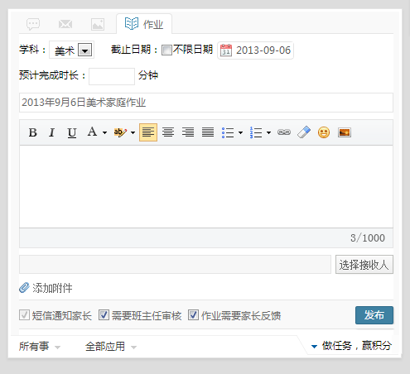

1.输入框与学科的保持一致高度，选择接收人的交互；

2功能区域划分？！！！

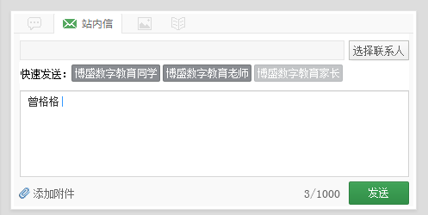

1. 标签的统一和细化
2. 点击与非点击的区分
3. 按钮的图标添加

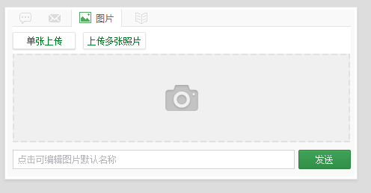

1. 点击与非点击的区分

2.点击后的状态区分

3.单张，多张上传两种情况的区分

### Tab3（竖直方向的）

#### 社区——个人资料——站内信

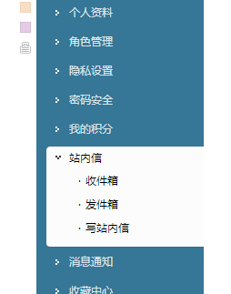 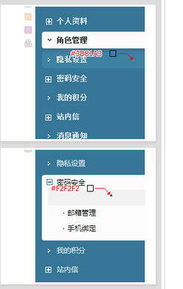

1. 增加鼠标经过的样式

2.Tab的可展开选项的标识；tab子选项的鼠标效果。

#### 社区——新鲜事儿——站内信

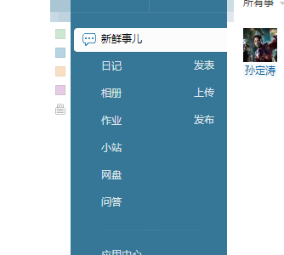 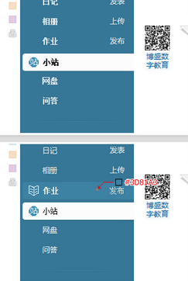

1.图标更换

2.增加鼠标经过的样式

3.疑问“发布日志，上传相片，发布作业是否与客户端的按钮保持一致

4.点到我的班级的时候，是否需要点中的效果。告诉用户当前的位置

### Tab4（水平较长的）

#### 社区——个人中心——我的收藏

线上版本

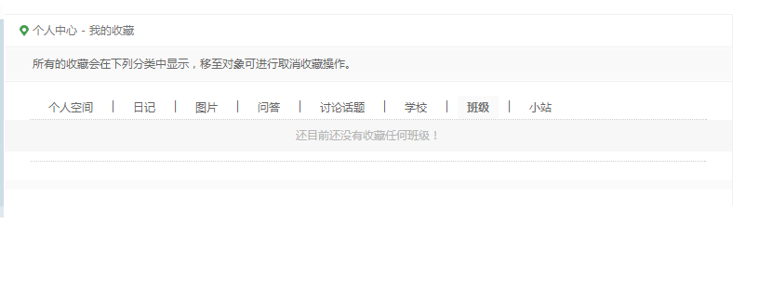

统一修改为：

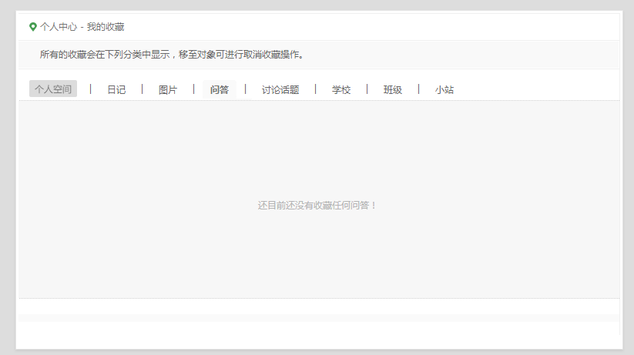

1. 文字居中，高度区域太小
2. 文案的语法检查
3. 增加选中状态

### Tab5（层叠、选项的）

#### 社区——小站——首页

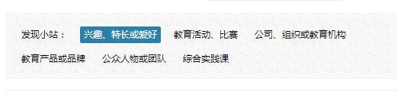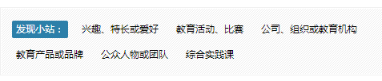

修改为：

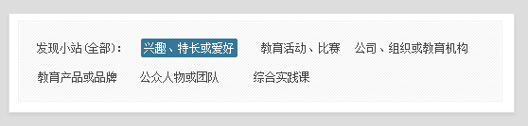

1.标题后面增加“（全部）”

2.位置是否要更换一下

#### 社区——问答——首页

原先：

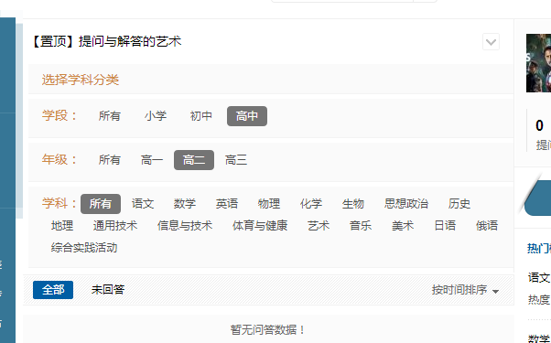

修改为：

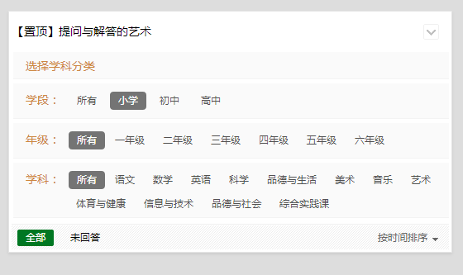

1. 标签变色，统一
2. 排版对齐

#### 同样的部分：

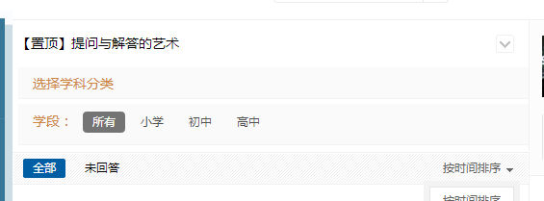

问答

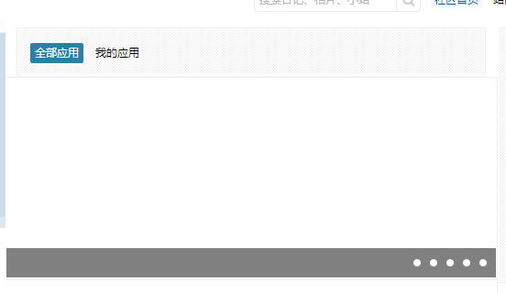

应用中心

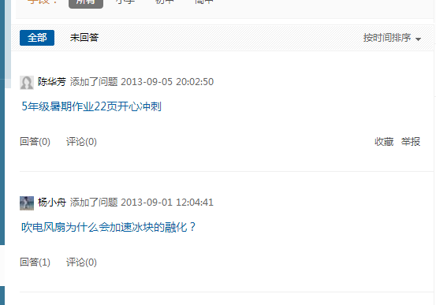

问答



标签色的统一？